Basın Bülteni

KUROSAWA’NIN RAŞOMON’U

Dev Yönetmenin Doğuşu ve Gelişimi

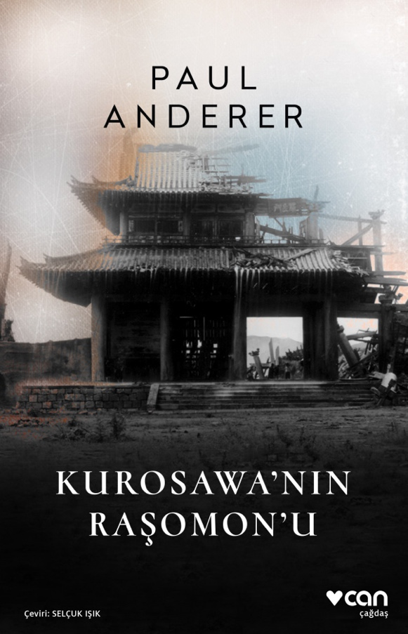

Paul Anderer, Kurosawa’nın Raşomon’u adlı incelemesinde, sinema sanatının başyapıtı Raşomon’a, büyük yönetmeni Akira Kurosawa’nın gelişimine ve dönemin Japon- ya’sındaki çarpıcı ve renkli dünyaya yepyeni bir bakış açısı getiriyor.

Dünya çapında bir ikon statüsüne erişmiş olmasına karşın Kurosawa’nın hayat hikâyesi hâlâ bilinmezliğini korur. Bu açıdan bir tür Raşomon etkisiyle hayatın sanatı taklit ettiği söylene-bilir. Bu kitap önce genç bir sosyalist ve bir ressam olarak Kurosawa portresini, ardından şiddetli çatışmalar yaşayan, sıra dışı bir duyarlığa sahip ağabeyi Heigo’nun hayatındaki rolü-nü, son olarak da köklü kültürel değişimlerin yaşandığı yirminci yüzyıl Japonya’sının yükse-liş ve çöküş öyküsünü anlatıyor… Zira Kurosawa’nın ikonik filmi Raşomon, dünya sinema-sında bir dönüm noktasını imlemekle birlikte, çarpıcı bir aile dramını ve döneme has kültürel ve sosyal çatışmaları da yansıtmaktadır.

Kurosawa’nın gerçek yüzünü keşfetmek için Paul Anderer savaş sonrası yıkıntılar içindeki bir ülkeyi ve bir ailenin yaşadığı trajediyi gözler önüne seriyor. Bu yolla trajik ölümünden önce renkli ve isyankâr bir hayat süren ve sessiz film endüstrisinin yıldızlarından biri olan Kurosawa’nın ağabeyi Heigo’nun izini sürüyor. Böylece Kurosawa’nın gelişim dönemini gözler önüne seren Anderer, büyük yönetmenin etrafındaki sis perdesini aralıyor. Kuro-sawa’nın Raşomon’u, sinema sanatının başyapıtına, onun büyük yönetmenine ve etrafındaki ilgi çekici ve renkli dünyaya yepyeni bir bakış açısı getiriyor.

“Bir sanatçıyı işaret etmek için ‘dev’ tabiri çok sık kullanılır oldu. Ancak istisnai olarak Aki-ra Kurosawa’nın durumunda bu tabir kesinlikle yerine oturuyor.”
Martin Scorsese

#japonsineması #ikincidünyasavaşı #tokyodepremi #sanatyapıtı #sinemaendüstrisi #ailedra-mı #kardeşilişkisi #intihar

Bu kitaba ilgi duyanlar için ek öneriler: Yukio Mişima: Bahar Karları, Yaz Ortasında Ölüm; Kenzaburo Oe: Kişisel Bir Sorun; Jun'ichirō Juniçiro Tanizaki: Nazlı Kar; Werner Biermann: 1939 Yazı

Yazar: Paul Anderer
Çevirmen: Selçuk Işık
Dizi: Can Çağdaş
Tür: İnceleme
Sayfa Sayısı: 312
Fiyat: 46,00 TL

PAUL ANDERER, Michigan, Chicago ve Yale üniversitelerinde eğitim gördü. 1980 yılında öğretim üyesi olarak katıldığı Columbia Üniversitesi’nde bugün Mack Beşeri Bilimler profesörü olarak Japon edebiyatı ve sineması üzerine dersler vermeye devam etmektedir. Tokyo ve şehir kültürü hakkında da yazılar yazan Anderer halen New York’ta yaşamaktadır.

SELÇUK IŞIK, 1986’da Çankaya’da doğdu. Çanakkale Fen Lisesi’ni bitirdikten sonra Marmara Üniversitesi İngilizce İşletme Bölümü’nde İngilizceyi yetkin bir şekilde öğrendi. Paul Anderer’ın yanı sıra Ernie Trory, Henry David Thoreau, Charles Dickens gibi yazarların eserlerini dilimize kazandırmıştır.

